Додаток
до рішення виконавчого комітету
від №

ПЕРЕЛІК
замовників, яким дозволено розміщення соціальної реклами
№ з/п | Замовник соціальної реклами | Тип рекламного засобу | Кількість, од. (щомісячно) | Період  розміщення | Власник рекламних засобів, на яких планується розміщення соціальної реклами, інші примітки | Макет
1. | Сумський міський військовий комісаріат | Щит на фасаді  Лайт-бокс  1,2м х 1,8м  Сіті-лайт  1,2м х 1,8м | 2  2  2 | лютий 2020 –  грудень 2020 | Виготовлення та  розміщення постерів ФОП Солдатенко Д.А.  Сюжети, присвячені популяризації військової служби | 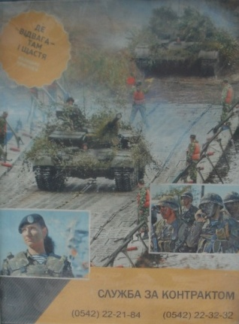  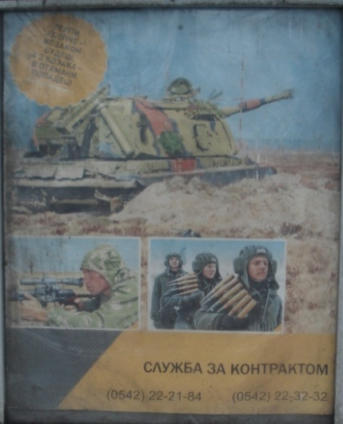  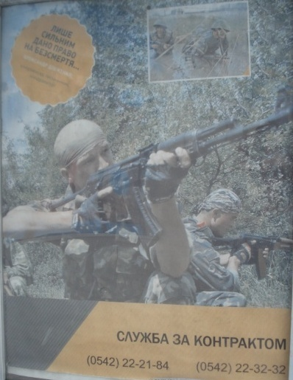
2. | Громадська організація «Сумське товариство захисту тварин» | Білборд  3м х 6м  Білборд  3м х 4м  Сіті-лайт  1,2м х 1,8м | 3  3  3 | лютий 2020 –  грудень 2020 | ПП «Фабрика реклами»  Сюжети, присвячені вихованню активної життєвої позиції сумчан у вирішенні питання гуманного регулювання чисельності бездоглядних тварин, формуванню особистої відповідальності за кількість безпритульних тварин на вулицях міста  Виготовлення постерів за власні кошти заявника | 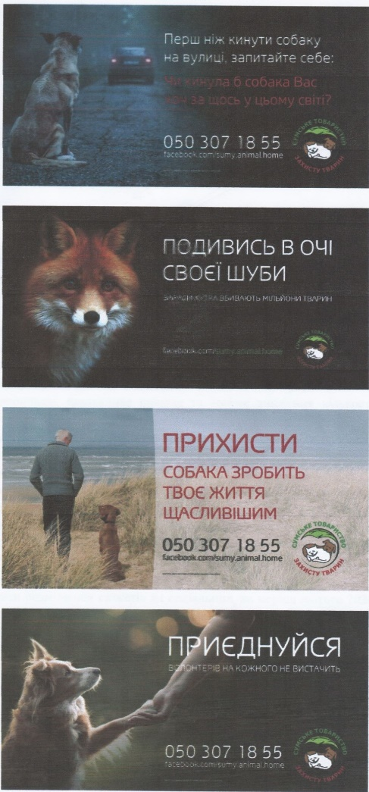

Начальник управління архітектури та
містобудування Сумської міської ради –
головний архітектор А.В. Кривцов

